Национальный институт винограда и вина «Магарач»
(НИВиВ «Магарач»)

УТВЕРЖДАЮ:
И.о.директора НИВиВ «Магарач»
____________М.Н.Борисенко
«___»_____________2014 г.

О Т Ч Е Т
по теме «Влияние препарата Мивал-Агро на продуктивность и качество винограда в условиях Республики Крым»
(2014 г.)
выполнено по договору № 51-14

4. Влияние Мивал-Агро на качество винограда при хранении в условиях
Республики Крым

Зам. директора по НИР
(виноградарство)
_____________М.Н.Борисенко

Руководитель,
ответственный исполнитель:
зав. сектором хранения,
канд.с.-х. наук
_____________А.Э.Модонкаева
«___»________2014 г.

Ялта 2014 г.
ОТЧЕТ
по установлению влияния комплексного регулятора роста Мивал-Агро на агробиологические показатели качества, пищевую ценность и биологически активные вещества фенольной природы столовых и технических сортов винограда в условиях Республики Крым

- ХАРАКТЕРИСТИКА РАБОТЫ

1. Регистрант : ООО «АгроСил»
- Торговое название: Мивал-агро
- Действующее вещество: Мивал-агро – комплексный регулятор роста растений, состоящий из 2-х компонентов (содержание д.в.-100%) – мивал (1-хлорметилсилатран – кремнийорганическое соединение из группы силатранов) + крезацин (триэтаноламмониевая соль ортокрезоксиуксусной кислоты – аналог фитогормонов из группы ауксинов) )
- Препаративная форма: капсулы (порошок)
- Концентрация: содержание д.в.-100%
- Назначение препарата: регулятор роста
- Период проведения опытов: май 2014 г. – ноябрь 2014 г.
- Место проведения опытов: Российская Федерация, Республика Крым, Судакский район, ГП (государственное предприятие) «Морское», сектор хранения НИВиВ «Магарач»
- Агроклиматическая зона: Южнобережная зона, подрайон Б (от Алушты до Судака; более сухая часть Южнобережной зоны – засушливое лето и влажная теплая зима)
- Культура: виноград
  - Сорта: Молдова, Мускат гамбургский, Шоколадный, Каберне-Совиньон, Кефессия Мускат белый
  - Возрастная группа: плодоносящие, эксплуатационные виноградники, 6-25 лет
  - Схема посадки: 3х1 (Молдова); 3х1,2 (Шоколадный, Мускат
гамбургский, Кефессия, Каберне-Совиньон); 3х1,5 (Мускат белый, Каберне)
  - Фаза развития растений в момент обработки: начало цветения; начало роста и формирования ягод; смыкание гроздей – начало созревания ягод (за месяц до созревания)
- Вид опыта: полевой
- Агротехника опытных участков:
  - Почвы: 70 % - коричневые, средне-солонцеватые, тяжело и среднесуглинистые в разной степени каменистые, эродированные; на сланцах и в песчание в комплексе с выходами плотных пород; содержание гумуса в слое 0 – 10 см – 1,5-1,9%; рН – 6,1-8,4 (от слабокислой до среднещелочной)
  - Удобрения: минеральные удобрения в почву не вносили последние 20 лет; внекорневая подкормка – ежегодно с 2007 года
  - Мероприятия по уходу за опытными участками:
Сорт Молдова, 2 бригада, участок 203, клетка 3 (1,83 га)
(без сниженния пестицидной нагрузки)
22.05.14 г. – коллис 0,4 л/га; полирам 2,4 кг/га; мивал-агро 20 г/га
17.06.14 г. – танос 0,4 кг/га; талендо 0,2 л/га
25.06.14 г. – коллис 0,4 л/га; полирам 2,5 кг/га; мивал-агро 20 г/га
08.07.14 г. – топаз 0,3 л/га; танос 0,4 кг/га
21.07.14 г. – коллис 0,4 л/га ; полирам 2,5 кг/га; кумулюс 3,6 кг/га
01.08.14 г. – талендо 0,225 л/га; танос 0,4 кг/га
14.08.14 г. – фалькон 0,4 л/га; Абига Пик 2 л/га; мивал-агро 20 г/га
Сорт Молдова, 2 бригада, участок 203, клетка 4 (1,81 га)
(снижение пестицидной нагрузки на ¼ дозы (25%) в каждой
обработке мивал-агро (см. схему опыта)
22.05.14 г. – коллис 0,3 л/га; полирам 1,8 кг/га; мивал-агро 20 г/га
17.06.14 г. – танос 0,4 кг/га; талендо 0,2 л/га
25.06.14 г. – коллис 0,3 л/га; полирам 1,9 кг/га; мивал-агро 20 г/га
08.07.14 г. – топаз 0,3 л/га; танос 0,4 кг/га
21.07.14 г. – коллис 0,4 л/га ; полирам 2,5 кг/га; кумулюс 3,6 кг/га
01.08.14 г. – талендо 0,225 л/га; танос 0,4 кг/га
14.08.14 г. – фалькон 0,3 л/га; Абига Пик 1,5 л/га; мивал-агро 20 г/га
Сорт Кефессия, 2 бригада, участок 206 (2,0 га)
(без снижения пестицидной нагрузки)
22.05.14 г. – коллис 0,4 л/га; полирам 2,4 кг/га; мивал-агро 20 г/га
16.06.14 г. – танос 0,4 кг/га; талендо 0,2 л/га; кумулюс 3 кг/га
25.06.14 г. – коллис 0,4 л/га; полирам 2,5 кг/га; мивал-агро 20 г/га
01.08.14 г. – марганец 0,2 кг/га; сера молотая 20 кг/га
08.07.14 г. – топаз 0,3 л/га; танос 0,4 кг/га
21.07.14 г. – коллис 0,4 л/га ; полирам 2,5 кг/га; кумулюс 3,6 кг/га
01.08.14 г. – талендо 0,225 л/га; танос 0,4 кг/га
14.08.14 г. – фалькон 0,4 л/га; Абига Пик 2 л/га; мивал-агро 20 г/га
Сорт Каберне Совиньон, 2 бригада, участок 20-49 (0,8 га)
(снижение пестицидной нагрузки на ½ дозы (50%) в каждой
обработке мивал-агро (см. схему опыта)
22.05.14 г. – коллис 0,2 л/га; полирам 1,2 кг/га; мивал-агро 20 г/га
19.06.14 г. – танос 0,4 кг/га; талендо 0,2 л/га
25.06.14 г. – коллис 0,2 л/га; полирам 1,250 кг/га; мивал-агро 20 г/га
11.07.14 г. – топаз 0,3 л/га; танос 0,4 кг/га
21.07.14 г. – топаз 0,4 л/га ; полирам 2,5 кг/га
01.08.14 г. – талендо 0,225 л/га; танос 0,4 кг/га
14.08.14 г. – фалькон 0,2 л/га; мивал-агро 20 г/га
Сорт Каберне Совиньон, 2 бригада, участок 208 (0,58 га)
(снижение пестицидной нагрузки на ¼ дозы (25%) в каждой
обработке мивал-агро (см. схему опыта)
22.05.14 г. – коллис 0,3 л/га; полирам 1,8 кг/га; мивал-агро 20 г/га
17.06.14 г. – танос 0,4 кг/га; талендо 0,2 л/га
25.06.14 г. – коллис 0,3 л/га; полирам 1,9 кг/га; мивал-агро 20 г/га
08.07.14 г. – топаз 0,3 л/га; танос 0,4 кг/га
21.07.14 г. – топаз 0,4 л/га ; полирам 2,5 кг/га
01.08.14 г. – талендо 0,225 л/га; танос 0,4 кг/га
14.08.14 г. – фалькон 0,3 л/га; мивал-агро 20 г/га
Сорт Мускат гамбургский, 3 бригада, участок 314 (2,99 га)
(без снижения пестицидной нагрузки)
16.05.14 г.- золон 1 л/га; абига пик 2,5 л/га; кумулюс 3 кг/га
23.05.14 г. – коллис 0,4 л/га; полирам 2,4 кг/га
17.06.14 г. – танос 0,4 кг/га; талендо 0,2 кг/га; мивал-агро 20 г/га
27.06.14 г. - коллис 0,4 л/га; полирам 2,5 кг/га
09.07.14 г. – топаз 0,3 л/га; танос 0,4 кг/га; мивал-агро 20 г/га
18.07.14 г. – топаз 0,4 л/га ; полирам 2,5 кг/га; кумулюс 3,6 кг/га
24.07.14 г. – талендо 0,225 л/га; танос 0,4 кг/га
15.08.14 г. – абига пик 2 л/га; мивал-агро 20 г/га
Сорт Шоколадный, 3 бригада, участок 304 (0,33 га)
(снижение пестицидной нагрузки на ¼ дозы (25%) в каждой
обработке мивал-агро (см. схему опыта)
16.05.14 г.- золон 1 л/га; абига пик 2,5 л/га; кумулюс 3 кг/га
23.05.14 г. – коллис 0,4 л/га; полирам 2,4 кг/га
11.06.14 г. – танос 0,3 кг/га; талендо 0,15 л/га; мивал-агро 20 г/га
27.06.14 г. - коллис 0,4 л/га; полирам 2,5 кг/га
09.07.14 г. – топаз 0,3 л/га; танос 0,3 кг/га; мивал-агро 20 г/га
18.07.14 г. – топаз 0,4 л/га ; полирам 2,5 кг/га; кумулюс 3,6 кг/га
24.07.14 г. – талендо 0,225 л/га; танос 0,4 кг/га
    - г. – абига пик 1,5 л/га; мивал-агро 20 г/га

- Размер делянок и их размещение: 0,8 – 2,0 га; рендомизированное
- Технология применения изучаемого препарата:
14.1 Сроки обработки: 22.05; 25.06; 14.08 (сорта Молдова, Кефессия, Каберне-Совиньон); 11,6 и17.06; 09.07; 15.07 (сорта Шоколадный, Мускат гамбургский)
14.2. Способ применения: механизированное опрыскивание растений в период вегетации
14.3. Расход рабочей жидкости 600-1000 л/га.

3. ХАРАКТЕРИСТИКА МЕТЕОУСЛОВИЙ
Анализ сложившихся климатических условий за период развития виноградных растений изучаемых сортов с окончания уборки (осень 2013 г.) до начала уборки урожая 2014 г. (сентябрь, 2014 г.) позволил констатировать следующее.
Засушливая осень 2013 года вызвала практические отстутствие про-дуктивных осадков, и , следовательно, и влагозарядки. Так, за 4-й квартал 2013 года (октябрь-декабрь) выпало осадков от 31,9 до 55,5 мм в зависимос-ти от бригады и хозяйства, в которых расположены опытные участки.
Отмечена засушливая зима и весна 2014 г.: с января по май (5 месяцев) выпало от 99,8 до 155,2 мм; развитие кустов происходило на фоне теплой зимы (табл. 1); с апреля месяца температура воздуха была значительно выше норм при незначительных осадках (табл.1).
Обильное выпадение осадков в фазу цветения и сразу после цветения вызвало сильный рост побегов и активное формирование ягод: за июнь месяц выпало осадков от 109,4 до 239,4 мм. Последствия июньских осадков выз-вало активное развитие виноградных кустов и формирование гроздей.
До 20-х чисел июня виноград находился в благоприятных условиях развития.
С 3-й декады июля отмечалось истощение запасов влаги в почве, а температура в полуденные часы поднималась до 40^{о}С в тени. Виноградники, возделываемые на богаре находились в очень угнетенном состоянии – увядание побегов и отдельных гроздей отмечалось вплоть до начала сентября.
В 1-й декаде сентября отмечено выпадение осадков - за 1-ю неделю сентября выпало от 63,8 до 94,0 мм, что позволило спасти часть урожая от преждевременного увяливания.
В целом сложившиеся метеоусловия в сезон 2013- 2014 гг. для развития виноградников характеризуются как экстремально-засушливые. Согласно фитосанитарным обследованиям отмечено, что в условиях, сложившиеся в сезон 2014 года метеоусловиях, развитие облезней не отмечалось.
Таблица 1
Сводные метеоданные за 2014 г., ГП «Морское» (подекадно)
Число | Температура воздуха, °С |  |  |  | Ср. отн. влажн., % | Сумма осадков, мм
 | Средняя |  | Мин | Макс
1 | 2 |  | 3 | 4 | 5 | 6
А П Р Е Л Ь
1 декада | 8,1 |  | -1,6 | 16,2 | 56,1 | 0,0
2 декада | 13,3 |  | 11,7 | 25,3 | 75,1 | 5,2
3 декада | 14,0 |  | 4,1 | 21,6 | 68,6 | 0,0
Среднее | 11,8 |  | -1,6 | 25,3 | 66,6 | 5,2
М А Й
1 декада | 14,6 |  | 6,0 | 25,1 | 76,6 | 10,0
2 декада | 17,3 |  | 10,4 | 18,4 | 75,0 | 8,0
3 декада | 20,4 |  | 12,7 | 28,9 | 71,8 | 0,2
Среднее | 17,5 |  | 6,0 | 28,9 | 74,4 | 18,2
И Ю Н Ь
1 декада | 22,1 |  | 14,5 | 33,5 | 69,5 | 16,4
2 декада | 21,0 |  | 14,7 | 28,6 | 67,2 | 25,2
3 декада | 20,4 |  | 13,1 | 28,4 | 70,2 | 51,8
Среднее | 21,2 |  | 13,1 | 33,5 | 66,7 | 93,4
И Ю Л Ь
1 декада | 23,4 |  | 15,8 | 30,7 | 64,1 | 0,0
2 декада | 25,3 |  | 16,7 | 33,8 | 65,7 | 5,4
3 декада | 27,0 |  | 19,1 | 35,0 | 51,7 | 0,4
Среднее | 25,2 |  | 15,8 | 35,0 | 60,2 | 5,8
А В Г У С Т
1 декада |  | 28,8 | 21,9 | 35,7 | 42,4 | 0,0
2 декада |  | 26,5 | 17,9 | 33,0 | 59,3 | 9,0
3 декада |  | 23,6 | 17,0 | 31,3 | 51,4 | 1,0
Среднее |  | 26,2 | 17,0 | 35,7 | 49,5 | 10,0
1 |  | 2 | 3 | 4 | 5 | 6
С Е Н Т Я Б Р Ь
1 декада |  | 24,8 | 19,4 | 31,7 | 58,9 | 8,0
2 декада |  | 21,0 | 16,0 | 26,6 | 59,5 | 6,0
3 декада |  | 16,1 | 10,8 | 21,5 | 64,6 | 130,0
Среднее |  | 20,6 | 10,8 | 31,7 | 61,0 | 144,0
О К Т Я Б Р Ь
1 декада |  | 13,7 | 8,1 | 21,7 | 57,1 | 0,0
2 декада |  | 14,3 | 1,8 | 22,3 | 71,1 | 11,2
3 декада |  | 9,0 | -0,9 | 20,5 | 74,9 | 3,0
Среднее |  | 12,2 | -0,9 | 22,3 | 65,8 | 14,2
Н О Я Б Р Ь
1 декада |  | 9,1 | -0,7 | 18,6 | 67,3 | 0,0
1 |  | 2 | 3 | 4 | 5 | 6
2 декада |  | 9,6 | 4,8 | 17,0 | 82,7 | 0,0
3 декада |  | 3,0 | -2,3 | 8,2 | 74,5 | 19,4
Среднее |  | 7,2 | -2,3 | 18,6 | 72,4 | 19,4

4. КАРТЫ ЭКСПЕРИМЕНТАЛЬНЫХ УЧАСТКОВ
И СХЕМА ОПЫТОВ
Таблица 2
К А Р Т А ЭКСПЕРИМЕНТАЛЬНЫХ УЧАСТКОВ
(ГП «Морское» НПАО «Массандра», 2014 г.)
Опыт «Влияние Мивал-агро на продуктивность и качество винограда»

Вариант  опыта | Сорт | № бригады,  № участка | Площадь,  га | Год  посадки | Схема  посадки
1 | 2 | 3 | 4 | 5 | 6
Вариант 1  опыт | Молдова (капельное орошение) | Бригада 2  Участок 203  Клетка 5 | 1,88 | 2001 | 3 х 1
контроль | -«- | Бригада 2  Участок 202  терраса | 0,68 | 2001 | -«-
Вариант 1  опыт | Мускат гам-бургский | Бригада 3  Участок 314 | 2,99 | 2005 (весна) | 3 х 1,2
контроль | -«- | Бригада 3  Участок 315 | 2,42 | 2004  (осень) | 3 х 1,2
Вариант 1  Опыт | Кефессия | Бригада 2  Участок 206  Ряды 1-27 | 2,0 | 2004 | 3 х 1,2
контроль | -«- | -«-  Ряды 28-53 | 0,94 | 2004 | 3 х 1,2
Вариант 2  опыт | Молдова | Бригада 2  Участок 203  Клетка 4 | 1,81 | 2001 | 3 х 1
контроль | -«- | Бригада 2  Участок 203  Клетка 6 | 1,88 | 2001 | 3 х 1
Вариант 2  опыт | Шоколад-ный | Бригада 3  Участок 302 | ∑2,33, в т.ч.  опыт – 2,0 | 2004 | 3 х 1,2
контроль | -«- | -«- | ∑2,33, в т.ч.  контроль – 0,33 | 2004 | 3 х 1,2
Вариант 2  опыт | Каберне-Совиньон | Бригада 2  Участок 208 | 0,58 | 2000 | 3 х 1,2
1 | 2 | 3 | 4 | 5 | 6
контроль | -«- | Бригада 2  Участок 207 | 0,79 | 2003 | 3 х 1,2
Вариант 3  опыт | Каберне-Совиньон | Бригада 2  Участок 20-49 | 0,80 | 2008 | 3 х 1,2
контроль | -«- | Участок 20-48 | 1,44 | 2009 | 3 х 1,2

Таблица 3
Схема опыта
по влиянию Мивал-агро на продуктивность и качество винограда
(ГП «Морское» НПАО «Массандра», Республика Крым, 2014 г.)

Вариант опыта | Срок обработки | Мивал-агро*** | Химобработка
1 | 2 | 3 | 4
Тракторными ОПРЫСКИВАТЕЛЯМИ (отечественные) –
Расход рабочей жидкости – 500 л/га
Контроль | Производственный фон, принятый в хозяйстве –  без Мивал-агро + 8 химобработок за сезон
Опыт  Столовые сорта:  - Молдова: 1,83 га, 2 бригада  - М.гамбургский: 2,99 га, 3 бригада  Технический сорт:  -Кефессия: 2 га, 2 бригада  Всего - 6,83 га | Перед цветением | 100% рекомендуемой нормы | 100%  рекомендуемой нормы
 | Через 2 недели после 1-й обработки – начало роста | 100% рекомендуемой нормы | 100%  рекомендуемой нормы
 | Начало созревания ягод | 100% рекомендуемой нормы | 100%  рекомендуемой нормы
Контроль | Производственный фон, принятый в хозяйстве –  Мивал-агро + 8 химобработок за сезон
Опыт  Столовые сорта:  - Молдова: 1,81 га, 2 бригада  1 | Перед цветением | 100% рекомендуемой нормы | 75%  рекомендуемой нормы
 | 2 | 3 | 4
-Шоколадный: 2 га, 3 бригада  Технический сорт:  - Каберне-Совиньон: 0,58 га,  2 бригада  Всего: 4,4 га | Через 4 недели после 1-й обработки – начало роста | 100% рекомендуемой нормы | 75%  рекомендуемой нормы
 | Начало созревания ягод | 100% рекомендуемой нормы | 75%  рекомендуемой нормы
1 | 2 | 3 | 4
Опыт  Технический сорт:  - Каберне-Совиньон: 0,8 га,  2 бригада | Перед цветением | 100% рекомендуемой нормы | 50%  рекомендуемой нормы
 | Через 4 недели  после 1-й обработки – начало роста | 100%  рекомендуемой нормы | 50%  рекомендуемой нормы
 | Начало созревания ягод | 100% рекомендуемой нормы | 50%  рекомендуемой нормы

Таблица 4
К А Р Т А ЭКСПЕРИМЕНТАЛЬНЫХ УЧАСТКОВ
(ГП «Таврида» НПАО «Массандра», 2014 г.)
Опыт «Влияние Мивал-агро на продуктивность и качество винограда»

Вариант  опыта | Сорт | № бригады,  № участка | Площадь,  га | Год  посадки | Схема  посадки
О П Ы Т 1
Вариант 1  опыт | Каберне-Совиньон | Бригада 4  Участок 346 | 0,7 | 2001 | 3 х 1,5
контроль | -«- | Бригада 4  Участок 345 | 0,3 | 2001 | 3 х 1,5
Вариант 2  опыт | Каберне-Совиньон | Бригада 4  Участок 346 | 0,7 | 2001 | 3 х 1,5
контроль | -«- | Бригада 4  Участок 345 | 0,3 | 2001 | 3 х 1,5
О П Ы Т 2
Вариант 1  опыт | Мускат белый | Бригада 4  Участок 351 | 1,0 | 1985 | 3 х 1,5
контроль | -«- | Бригада 4  Участок 350 | 0,45 | 1985 | 3 х 1,5
Вариант 2  опыт | Мускат белый | Бригада 4  Участок 351 | 0,9 | 1985 | 3 х 1,5
контроль | -«- | Бригада 4  Участок 350 | 0,45 | 1985 | 3 х 1,5

Таблица 5
Схема опыта
по влиянию Мивал-агро на продуктивность и качество винограда
(ГП «Таврида» НПАО «Массандра», Республика Крым)

Вариант опыта |  | Срок обработки | Мивал-агро*** |  | Химобработка
1 |  | 2 | 3 |  | 4 | 5
Тракторными ОПРЫСКИВАТЕЛЯМИ (отечественные) –
Расход рабочей жидкости – 600 л/га
Технический сорт КАБЕРНЕ – 1,4 га, 2 бригада, вертолетная площадка
Контроль | Производственный фон, принятый в хозяйстве –  без Мивал-агро + 8 химобработок за сезон
Опыт | 1 вариант
 | Перед цветением |  | 100% рекомен-дуемой нормы |  | 100% рекомен-дуемой нормы
 | Через 4 недели после 1-й обработки – начало роста |  | 100% рекомен- дуемой нормы |  | 100% рекомен-дуемой нормы
 | Начало созревания ягод |  | 100% рекомен- дуемой нормы |  | 100% рекомен-  дуемой нормы
 | 2 вариант
 | Перед цветением |  | 100% рекомен-дуемой нормы |  | 75% рекомен- дуемой нормы
 | Через 4 недели после 1-й обработки – начало роста |  | 100% рекомен-дуемой нормы |  | 75% рекомен- дуемой нормы
 | Начало созревания ягод |  | 100% рекомен-дуемой нормы |  | 75% рекомен-  дуемой нормы
Технический сорт Мускат белый – 0,9 га, 2 бригада, вертолетная площадка
Контроль | Производственный фон, принятый в хозяйстве –  без Мивал-агро + 8 химобработок за сезон
Опыт | 1 вариант
 | Перед цветением |  | 100% рекомен-дуемой нормы |  | 100% рекомен- дуемой нормы
 | Через 4 недели после 1-й обработки – начало роста |  | 100% рекомен-дуемой нормы |  | 100% рекомен-  дуемой нормы
 | Начало созревания ягод |  | 100% рекомен-дуемой нормы |  | 100% рекомен-дуемой нормы
1 | 2 |  | 3 |  | 4 | 5
 | 2 вариант
 | Перед цветением |  | 100% рекомен-дуемой нормы | 75% рекомен-  дуемой нормы
 | Через 4 недели после 1-й обработки – начало роста |  | 100% рекомен-дуемой нормы | 75% рекомен-  дуемой нормы
 | Начало созревания ягод |  | 100% рекомен-дуемой нормы | 75% рекомен-  дуемой нормы

5. МЕТОДЫ ИССЛЕДОВАНИЙ
В основу работы положены «Методические рекомендации по агротехническим исследованиям в виноградарстве Украины» (Ялта, 2004); «Методические рекомендации по хранению плодов, овощей и винограда» (Киев, 1998).
При уборке урожая и хранении столовых сортов проводилась оценка качества винограда по следующим показателям:
- естественная убыль массы, потери при хранении (Методические
рекомендации по хранению плодов, овощей и винограда, Киев, 1998);
- органолептическая оценка – по 10-балльной шкале (Методические
рекомендации по хранению плодов, овощей и винограда, Киев, 1998);
- массовая концентрация сахаров (ГОСТ 13192-73);
- массовая концентрация титруемых кислот (ГОСТ 25555.0-82);
- активность полифенолоксидазы - по методу Починка, состоящем в
окислении пирокатехина в присутствии аскорбиновой кислоты;
- активность пероксидазы - по модифицированному методу Попова,
основанном на снижении оптической плотности раствора индигокармина,
окисляющегося перекисью водорода в присутствии пероксидази;
- фракционный состав воды – по методу Починка;
- интенсивность дыхания – по Бойсен-Йенсену.

Технология хранения – общепринятая (по Дженееву С.Ю.) в промыш-ленных холодильниках ГП «Морское» при температуре 0 ÷ минус 1ºС. Длительность хранения – 30 суток.
На хранение заложен виноград 1 товарного сорта с содержанием сахара не ниже 14 г/100 см³ в соответствии с ГОСТ 25896-94 Виноград свежий столовый. Технические условия.

6. ПОЛУЧЕННЫЕ РЕЗУЛЬТАТЫ

6.1. ВЛИЯНИЕ МИВАЛ-АГРО НА ЕСТЕСТВЕННУЮ УБЫЛЬ МАССЫ ГРОЗДЕЙ СТОЛОВОГО ВИНОГРАДА ПРИ ХРАНЕНИИ
Из экспериментальных данных, представленных в табл. 6.5.1 – 6.5.3, можно заключить, что мивал-агро способствует снижению естественной убыли массы при хранении: в контроле средняя данного покаазтеля находилась в пределах 2,2% (Молдова) – 2,4% (Шоколадный) – е2,5% )Мускат гамбургский); в вариантах с обработкой мивал-агро значения этого показателя колебались от 1% (Мускат гамбургский) – 1,5% (Шоколадный) – 1,7% (Молдова).
Данный показатель является одним из основных, определяющих эффективность хранения сорта; требует дальнейшего изучения и уточненияв в связи с обработкпми мивал-агро.
Таблица 6.1.1
Естественная убыль сорта Молдова при хранении
(ГП «Морское», бригада 2, участок 203, 2014 г.)
Сорт | Срок хранения,  сут. | Масса учетных гроздей, кг
 |  | 1 |  | 2 |  | 3
 |  | Масса,г | ЕУ,% | Масса,г | ЕУ,% | Масса,г | ЕУ,%
Контроль (терраса) | Исходное | 930 | - | 445 | - | 1040 | -
 | 30 суток | 910 | 2,2 | 430 | 3,38 | 1030 | 1,0
Мивал Агро  (участок № 203, клетка 4) | Исходное | 620 | - | 560 | - | 635 | -
 | 30 суток | 610 | 1,7 | 550 | 1,79 | 625 | 1,58
Мивал Агро (клетка 3) | Исходное | 890 | - | 1075 | - | 820 | -
 | 30 суток | 875 | 1,7 | 1060 | 1,4 | 805 | 1,93

Таблица 6.1.2
Естественная убыль сорта Мускат гамбургский
(ГП «Морское», бригада 3, участки № 314,315, 2014г.)
Сорт | Срок хранения,  сут. | Масса учетных гроздей, кг
 |  | 1 |  | 2 |  | 3
 |  | Масса,г | ЕУ,% | Масса,г | ЕУ,% | Масса,г | ЕУ,%
Контроль (участок 315) | Исходное | 665 | - | 545 | - | 665 | -
 | 30 сут. | 650 | 2,3 | 535 | 1,84 | 650 | 2,25
Мивал Агро  (участок 314) | Исходное | 765 | - | 875 | - | 955 | -
 | 30 сут | 755 | 1,3 | 860 | 1,7 | 945 | 1,05

Таблица 6.1.3
Естественная убыль сорта Шоколадный
(ГП «Морское», бригада 3, 2014 г.)
Сорт | Срок  хранения,  сут. | Масса учетных гроздей, кг
 |  | 1 |  | 2 |  | 3
 |  | Масса,  г | ЕУ,% | Масса,г | ЕУ,% | Масса,г | ЕУ,%
контроль | Исходное | 860 | - | 870 | - | 1025 | -
 | 30 суток | 840 | 2,33 | 845 | 2,98 | 1005 | 2,0
Мивал Агро | Исходное | 885 | - | 845 | - | 1095 | -
 | 30 суток | 880 | 0,6 | 865 | 2,3 | 1080 | 1,6

6.2. ИНТЕНСИВНОСТЬ ДЫХАНИЯ ЯГОД В СВЯЗИ С АКТИВНОСТЬЮ ОКИСЛИТЕЛЬНЫХ ФЕРМЕНТОВ

Интенсивность дыхания и активность окислительных ферментов являются основой метаболизма ягод при хранении и определяют уровень естественной убыли.
Из полученных опытных данных можно предварительно -заключить: мивал-агро способствует ингибированию дыхательного гпзообмена и активности окислительных ферментов, судя по полученным данным, большей части полифенолоксидазы.
Таблица 6.2.1
Интенсивность дыхания и активность окислительных ферментов
сорта Молдова перед закладкой на хранение
(ГП «Морское», бригада 2, участки № 202,203, 2014 г.)
Показатели | Варианты опыта
 | Контроль  (участок  № 202, терраса) | Мивал Агро  (участок № 203,  клетка 4) | Мивал Агро  (участок № 203.  клетка 3)
1.Интенсивность дыхания, мгСО₂ /кг*ч | 25,12 | 22,57 | 18,70
2.Активность пероксидазы, мкат/мин | 0,217 | 0,249 | 0,357
3.Активность полифенолоксидазы, мкмоль/мин | 6,25 | 1,25 | 3,75
Таблица 6.2.2
Интенсивность дыхания и активность окислительных ферментов
сорта Молдова после 30-ти суток хранения
(ГП «Морское», бригада 2, участки № 202,203, 2014 г.)
Показатели | Варианты опыта
 | Контроль  (участок № 202, терраса) | Мивал Агро  (участок № 203,  клетка 4) | Мивал Агро  (участок № 203.  клетка 3)
1.Интенсивность дыхания, мгСО₂ /кг*ч | 29,17 | 20,15 | 16,15
2.Активность пероксидазы, мкат/мин | 0,375 | 0,557 | 0,471
3.Активность полифенолоксидазы, мкмоль/мин | 8,75 | 3,75 | 3,75

Таблица 6.2.3
Интенсивность дыхания и активность окислительных ферментов
сорта Шоколадный перед закладкой на хранение
(ГП «Морское», бригада 3, участок № 302)
Показатели | Варианты опыта
 | Контроль | Мивал Агро
1.Интенсивность дыхания, мгСО₂ /кг*ч | 26,45 | 23,24
2.Активность пероксидазы, мкат/мин | 0,557 | 0,258
3.Активность полифенолоксидазы, мкмоль/мин | 15,0 | 11,25

Таблица 6.2.4
Интенсивность дыхания и активность окислительных ферментов
сорта Шоколадный плосле 30-ти суток хранения
( ГП «Морское», бригада 3, участок № 302, 2014 г.)
Показатели | Варианты опыта
 | Контроль | Мивал Агро
1.Интенсивность дыхания, мгСО₂ /кг*ч | 27,75 | 22,28
2.Активность пероксидазы, мкат/мин | 0,860 | 0,375
3.Активность полифенолоксидазы, мкмоль/мин | 23,75 | 17,15
Таблица 6.2.5
Интенсивность дыхания и активность окислительных ферментов
сорта Мускат Гамбургский до закладки на хранение
(ГП №Млороское», бригада 3, участки № 314,315, 2014 г.)
Показатели | Варианты опыта
 | Контроль  (участок № 315) | Мивал Агро  (участок № 314)
1.Интенсивность дыхания, мгСО₂ /кг*ч | 31,34 | 28,04
2.Активность пероксидазы, мкат/мин | 0,326 | 0,471
3.Активность полифенолоксидазы, мкмоль/мин | 8,75 | 6,25

Таблица 6.2.6
Интенсивность дыхания и активность окислительных ферментов
сорта Мускат Гамбургский после 30-ти суток хранения
(ГП «Морское», бригада 3, участки № 314,315, 2014 г.)
Показатели | Варианты опыта
 | Контроль  (участок № 315) | Мивал Агро  (участок № 314)
1.Интенсивность дыхания, мгСО₂ /кг*ч | 32,02 | 26,47
2.Активность пероксидазы, мкат/мин | 0,401 | 0,577
3.Активность полифенолоксидазы, мкмоль/мин | 11,25 | 8,75

На основании вышеприведенных 1-летних экспериментальных данных, полученных при хранении виноград в условиях Республики Крым установлено, что препарат мивал-агро при хранении столового винограда ингибирует интенсивность дыхательного газообмена ягод, с одной стороны, и активность окислительных ферментов, с другой, что способствовует снижению потерь и естественной убыли массы.

ПРИЛОЖЕНИЕ
УБОРКА УЧЕТНЫХ КУСТОВ ДЛЯ ЗАКЛАДКИ НА ХРАНЕНИЕ

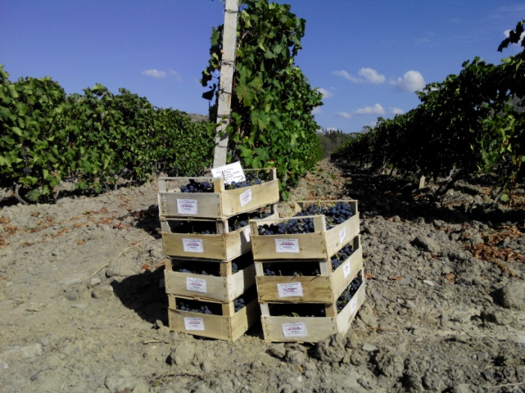
Сорт Молдова (контроль) - перед отправкой на хранение
ГП «Морское» 2 бригада. Участок № 202.
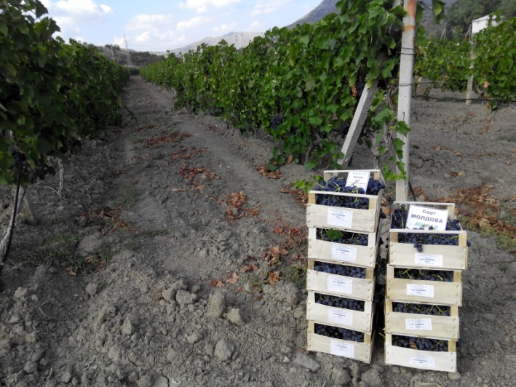
Сорт Молдова (опыт) - перед отправкой на хранение.
ГП «Морское» 2 бригада. Участок № 203. Клетка 4.
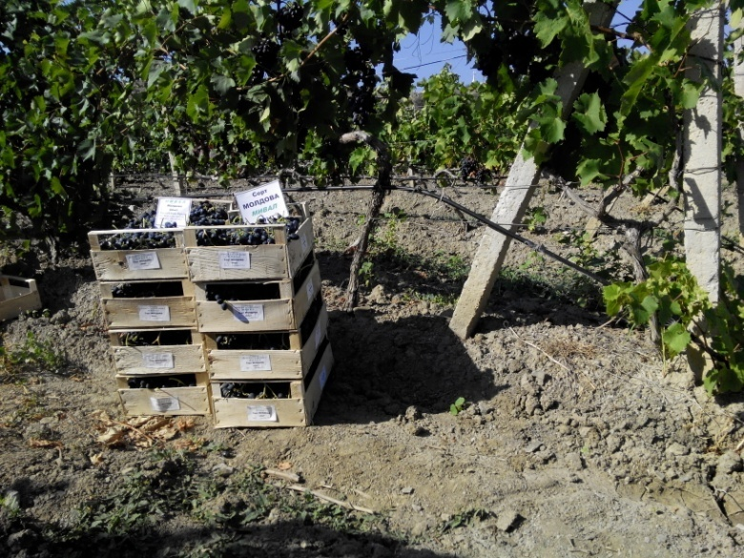
Сорт Молдова (опыт) - перед отправкой на хранение.
ГП «Морское» 2 бригада. Участок № 203. Клетка 3.

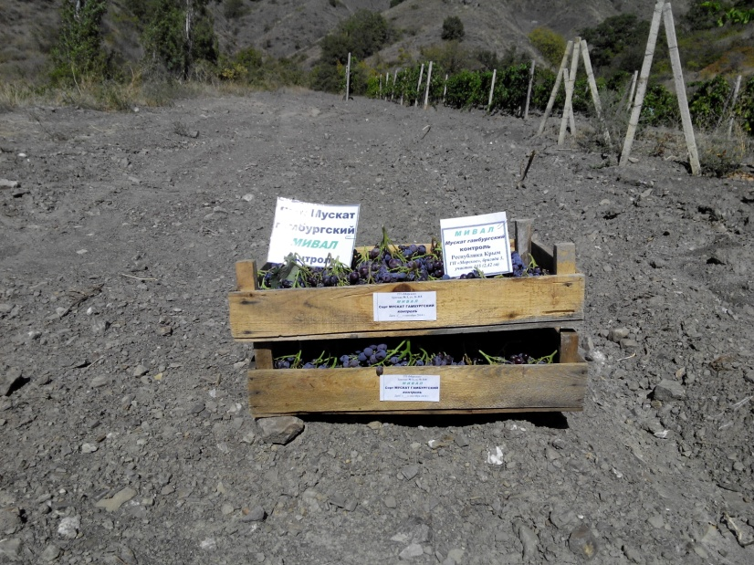

ГП «Морское» 3 бригада. Участок 315.
Сорт Мускат Гамбургский (контроль) - перед отправкой на хранение.

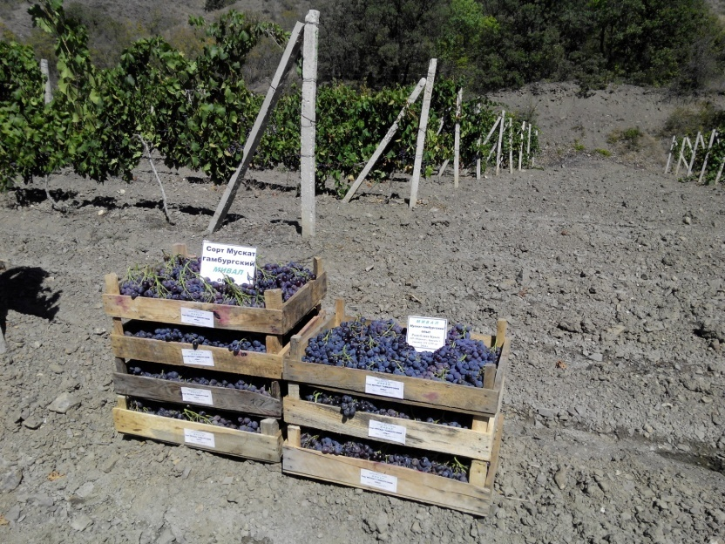

ГП «Морское» 3 бригада. Участок 314.
Сорт Мускат Гамбургский (опыт) - перед отправкой на хранение.

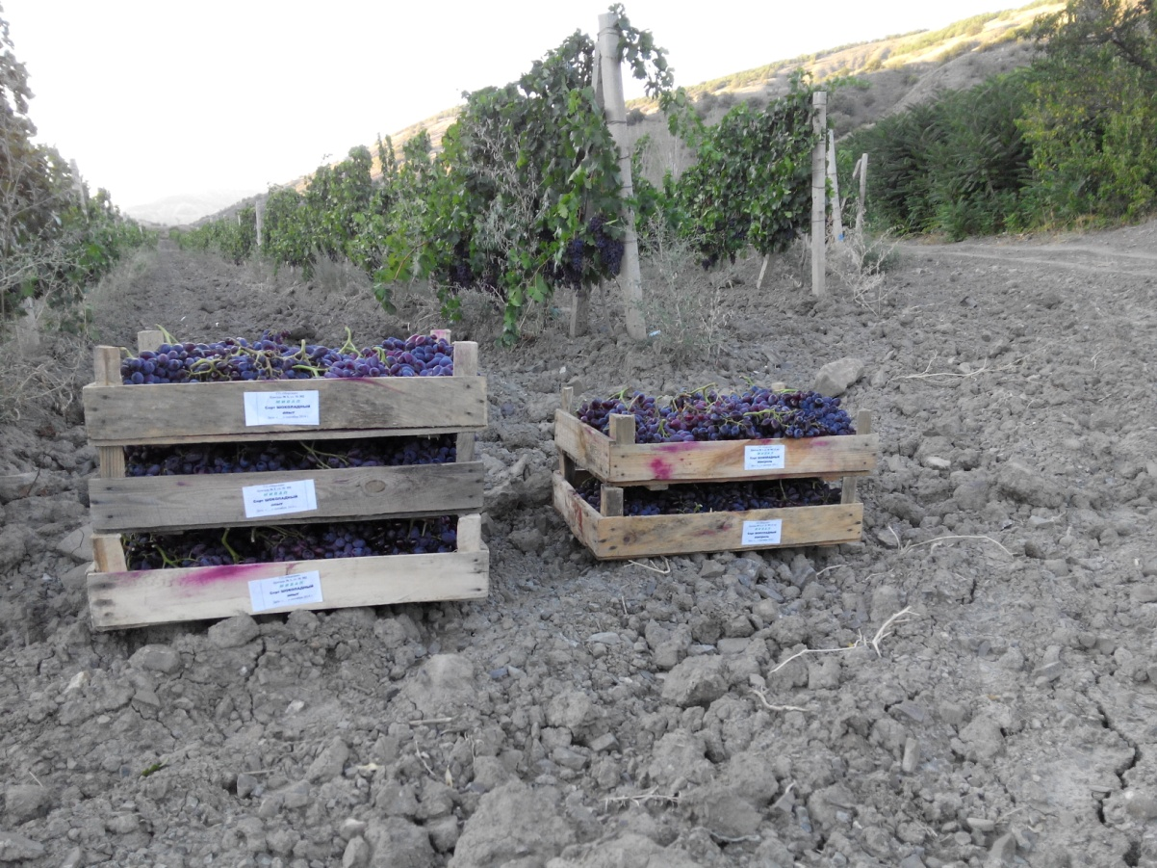

ГП «Морское». 3 бригада. Участок № 302.
Сорт Шоколадный (контроль) и (опыт) - перед закладкой на хранение.

